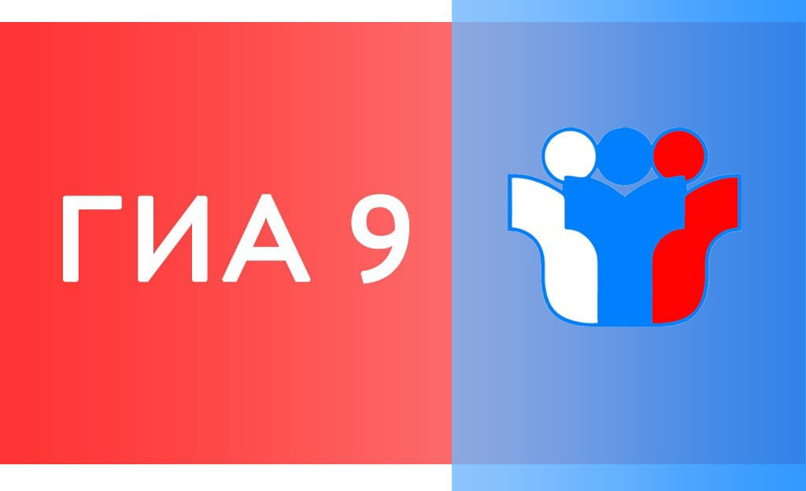
ОБЩИЕ СВЕДЕНИЯ
Государственная итоговая аттестация по образовательным программам основного общего образования (далее ГИА-9), завершающая освоение имеющих государственную аккредитацию основных образовательных программ основного общего образования, является обязательной.
ГИА-9 проводится государственными экзаменационными комиссиями (ГЭК) в целях определения соответствия результатов освоения обучающимися образовательных программ основного общего образования соответствующим требованиям федерального государственного образовательного стандарта основного общего образования.
Обучающиеся, являющиеся в текущем учебном году победителями или призерами заключительного этапа всероссийской олимпиады школьников, членами сборных команд Российской Федерации, участвовавших в международных олимпиадах по общеобразовательным предметам и сформированных в порядке, устанавливаемом Министерством просвещения Российской Федерации, освобождаются от прохождения ГИА-9 по учебному предмету, соответствующему профилю всероссийской олимпиады школьников, международной олимпиады.

